**TRƯỜNG ĐẠI HỌC BÁCH KHOA HÀ NỘI**

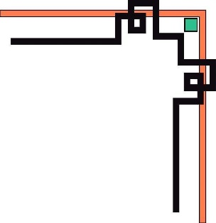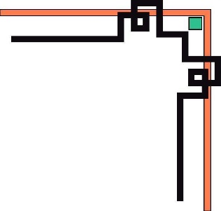

**VIỆN CÔNG NGHỆ THÔNG TIN – TRUYỀN THÔNG**

**\*\*\*\*\*\*\*\*\*\*\*\*\*\*\*\*\*\*\*\***



**BÁO CÁO NHẬP MÔN CÔNG NGHỆ PHẦN MỀM**

**ĐỀ TÀI 2**

**Tìm hiểu hệ thống quản lý khách sạn**

**Giáo viên hướng dẫn: TS Nguyễn Thanh Hùng**

**Sinh viên thực hiện: Chu Tiến Thành - 20133500**

**Đỗ Đức Thanh - 20133468**

**Hoàng Anh Tú - 20134477**

**Hoàng Minh Quân - 20133133**

**Nguyễn Hương Võ - 20134636**

**Nguyễn Huy Giang - 20131101**

**HÀ NỘI, THÁNG 1 NĂM 2016**

**MỤC LỤC**

**1. GIỚI THIỆU VỀ PHẦN MỀM QUẢN LÝ KHÁCH SẠN 2**

**2. ĐẶC TẢ YÊU CẦU PHẦN MỀM QUẢN LÝ KHÁCH SẠN 3**

**2.1 Quy trình làm việc của khách sạn 3**

**2.2 Danh sách chức năng 4**

**2.3 Các tác nhân 5**

**2.4 Các chức năng sử dụng 5**

**2.5 Đặc tả chức năng sử dụng 5**

**3. PHÂN TÍCH THIẾT KẾ PHẦN MỀM QUẢN LÝ KHÁCH SẠN 11**

**3.1 Các lớp chính trong phần mềm 11**

**3.2 Các quá trình xử lý 12**

**4. LỰA CHỌN CÔNG NGHỆ 22**

**4.1 Mô hình tổ chức dữ liệu 23**

**4.2 Mô hình vật lý dữ liệu 23**

**5. KIỂM THỬ 27**

**5.1 Danh sách các chức năng kiểm thử 28**

**5.2 Kết luận 33**

**6. GitHub 34**

**7. KẾT LUẬN 35**

# 1. GIỚI THIỆU VỀ PHẦN MỀM QUẢN LÝ KHÁCH SẠN

Ngày nay sự phát triển mạnh mẽ của tin học làm cho máy tính không thể nào  
thiếu được trong mọi lĩnh vực đời sống. Hơn lúc nào hết các tính năng của máy  
tính được khai thác một cách triệt để. Việc áp dụng Tin học vào quản lý, sản  
xuất, kinh doanh, du lịch là một xu hướng tất yếu.

Ứng dụng tin học trong công tác quản lý khách sạn tại khách sạn là mô hình  
quản lý mới, và đã đem lại những khả năng mới trong công tác quản lý tại khách  
sạn như: việc bố trí cho khách thuê phòng hay sử dụng các dịch vụ khi khách  
đến ở trong khách sạn cũng như việc thanh toán cho khách hàng được nhanh  
chóng thuận tiện khi khách đi, các lãnh đạo kiểm soát tình hình doanh thu hàng  
ngày được dễ dàng, kiểm soát được tình hình của các phòng, các dịch vụ trong  
khách sạn, mặt khác giảm được số nhân viên phục vụ cho công việc hành chính,  
giải quyết các thắc mắc khiếu nại của khách hàng được nhanh chóng.

Mục tiêu của báo cáo này là phân tích, thiết kế để xây dựng được chương trình  
quản lý khách sạn với các tính năng nêu trên phục vụ cho việc quản lý tại khách sạn một cách hiệu quả.

Chi tiết về quá trình xây dựng phần mềm quản lý khách sạn:

1. Nhân sự

|  |  |  |  |  |
| --- | --- | --- | --- | --- |
| Họ tên | Mssv | Số điện thoại | email | Công việc |
| Chu Tiến Thành | 20133500 | 01252551995 | Chutienthanh4@gmail.com | Đặc tả yêu cầu |
| Đỗ Đức Thanh | 20133468 | 01655871797 | doducthanh95@gmail.com | Biểu đồ hoạt động |
| Hoàng Anh Tú | 20134477 | 01647207226 | hoangtubk@gmail.com | Kiểm thử |
| Hoàng Minh Quân | 20133133 | 0969457595 | Hoangminhquan100395@gmail.com | Mô hình hóa dữ liệu |
| Nguyễn Hương Võ | 20134636 | 01685177300 | nguyenvobk@gmail.com | Biểu đồ hoạt động |
| Nguyễn Huy Giang | 20131101 | 0978356099 | 20131101@student.hust.edu.vn | Đặc tả yêu cầu |

1. Thời gian

Thời gian để hoàn thành đề tài trong vòng 2 tuần

1. Giá thành

Giá sản phẩm khi hoàn thành khoảng 1200000 đồng

# 2. ĐẶC TẢ YÊU CẦU PHẦN MỀM QUẢN LÝ KHÁCH SẠN

* 1. **Quy trình làm việc của khách sạn**

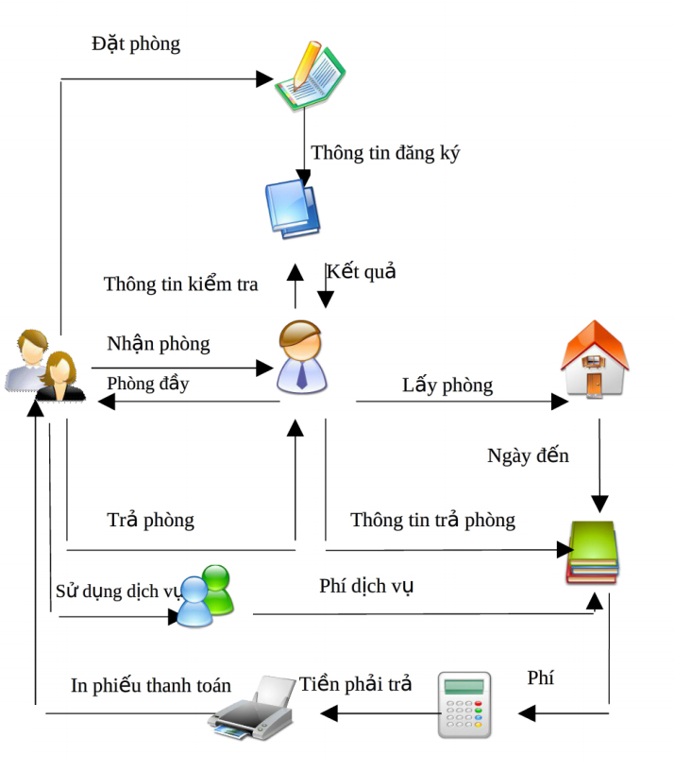

Quy trình làm việc của khách sạn

* 1. **Danh sách chức năng**
* Quản lý thuê phòng
* Quản lý nhân viên
* Quản lý khách hàng
* Quản lý tiện nghi
* Lập hóa đơn.
* Lập báo cáo
* Quản lý phòng
* Quản lý dịch vụ
* Quản lý thuê dịch vụ
* Quản lý toàn khoản
  1. **Các tác nhân**
* Khách hàng: là người có nhu cầu thuê phòng, sử dụng dịch vụ của khách sạn.
* Nhân viên lễ tân: là người trực tiếp quản lý hầu hết các hoạt động trong khách sạn: QL phòng, QL khách hàng, QL dịch vụ, …
* Người quản trị: là người điều hành, kiểm soát nhân viên, tổng hợp, thống kê, báo cáo hàng tháng.
  1. **Các chức năng sử dụng**
* Quản lý thuê phòng( đặt phòng, hủy đặt phòng, trả phòng, kiểm tra phòng trống, lập phiếu thuê phòng).
* Quản lý nhân viên( thêm sửa, xóa nhân viên).
* Quản lý khách hang( thêm, sửa xóa khách hang).
* Quản lý tiện nghi( thêm, sửa, xóa tiện nghi).
* Lập hóa đơn.
* Lập báo cáo( báo cáo doanh thu, tình trạng phòng, danh sách khách thuê phòng).
* Quản lý phòng( thêm, sửa, xóa phòng).
* Quản lý dịch vụ( thêm, sửa, xóa dịch vụ).
* Quản lý thuê dịch vụ( đăng ký, hủy đăng ký sử dụng dịch vụ).
* Quản lý toàn khoản( đăng nhập, kiểm tra tài khoản, thêm, sửa, xóa tài khoản nhân viên).
  1. **Đặc tả chức năng sử dụng**

1. **Quản lý thuê phòng:**

* Mô tả quy trình thuê – trả phòng của khách sạn.
* Dòng sự kiện :
  + Chức năng được sử dụng khi có khách thuê phòng.
  + Nhân viên lễ tân kiểm tra danh sách các phòng trống trong khách sạn.
  + Khách hàng lựa chọn phòng muốn thuê.
  + Nhân viên lễ tân lựa chọn chức năng”Lập phiếu thuê”.
  + Khách hàng cung cấp đầy đủ thông tin để nhân viên lễ tân điền đầy đủ thông tin vào phiếu thuê: Họ tên KH, địa chỉ KH, CMND, SĐT,…
  + Nhân viên lễ tân lưu phiếu thuê, in và sao lưu, giao cho khách hàng một bản.
  + Nếu đồng ý, khách hàng nhận phiếu thuê, nhân viên lễ tân cử người đưa khách hàng đi nhận phòng.
  + Nếu không đồng ý, khách hàng có quyền yêu cầu đổi phòng hoặc không thuê phòng nữa.
  + Khi có sai sót khi nhập thông tin về ngày thuê, ngày trả, VD ngày thuê sau ngày trả, hệ thống sẽ hiện thông báo cho nhân viên biết.
  + Nếu thông tin nhập vào chính xác, sau khi nhân viên lựa chọn “cập nhập”, thông tin về phiếu thuê sẽ được lưu vào trong bảng csdl.

1. **Quản lý phòng:**

* Chức năng được sử dụng để quản lý phòng trong khách sạn.
* Dòng sự kiện :
  + Nhân viên đăng nhập vào hệ thống bằng tài khoản của mình, lựa chọn từng chức năng phù hợp với yêu cầu: thêm, sửa, xóa.
  + Nếu lựa chọn thêm hoặc sửa thông tin phòng. Sau khi nhập hoặc điều chỉnh đầy đủ thông tin về phòng cần điều chỉnh( hoặc thêm), nhân viên click vào “Cập nhật”, thông tin về phòng trong khách sạn tự động được thêm vào bảng CSDL.
  + Nếu nhân viên lựa chọn xóa thì yêu cầu nhân viên nhập chính xác mã phòng cần xóa, sau đó xác nhận, thông tin về phòng đó sẽ được xóa khỏi bảng CSDL của hệ thống.
  + Nếu có sau sót trong quá trình nhập( số phòng, loại, giá …), hệ thống có hiện thông báo cho nhân viên biết.( VD sửa hoặc xóa, khi nhập mã phòng mà phòng đó không tồn tại thì hiện thông báo cho nhân viên biết).
  + Nếu trong quá trình nhập thông tin phòng, nếu thiếu thông tin bắt buộc thì hiện thông báo cho nhân viên biết.

1. **Quản lý khách hàng:**

* Chức năng được sử dụng để quản lý thông tin về khách thuê phòng, sử dụng dịch vụ của khách sạn.
* Dòng sự kiện :
  + Chức năng này được dùng khi muốn thêm khách hàng, hoặc có sự thay đổi về thông tin của khách hàng, hoặc xóa thông tin, tìm kiếm thông tin khách hàng.
  + Nhân viên lễ tân đăng nhập vào hệ thống bằng tài khoản của mình, lựa chọn từng chức năng phù hợp với yêu cầu: thêm, sửa, xóa, tìm kiếm.
  + Nếu thêm hoặc sửa, sau khi nhập đầy đủ thông tin về khách thuê phòng, nhân viên lễ tân nhấn “cập nhật”, thông tin về khách thuê sẽ được cập nhật vào bảng CSDL.
  + Nếu lựa chọn xóa, yêu cầu nhân viên nhập chính xác mã khách hàng sau đó lựa chọn xóa, thông tin về khách hàng đó sẽ được xóa khỏi CSDL.
  + Nếu lựa chọn tìm kiếm, yêu cầu nhân viên nhập chính xác thông tin về mã KH sau đó chọn “tìm kiếm”, hệ thống sẽ đưa ra thông tin khách hàng đó.
  + Nếu nhân viên chọn thêm khách hàng thì không cần nhập vào mã khách hàng vì mã khách hàng tự tăng.
  + Trong quá trình nhập, nếu có lỗi về khâu nhập họ tên, MCND, SĐT, … thì hệ thống sẽ hiện thông báo lỗi cho người nhập biết.
  + Khi đăng nhập có sai sót về tên truy nhập hoặc password thì hệ thống cũng hiện thông báo cho người dùng biết.

1. **Quản lý tài khoản:**

* Chức năng được người quản trị dùng để quản lý nhân viên trong khách sạn
* Dòng sự kiện :
  + Chức năng được dùng khi muốn thêm tài khoản, hoặc có sự thay đổi về thông tin của tài khoản, xem thông tin hoặc xóa thông tin tài khoản nhân viên cần quản lý.
  + Người quản trị đăng nhập vào hệ thống bằng tài khoản ( quyền admin), lựa chọn từng chức năng phù hợp với yêu cầu: thêm, sửa, xóa, tìm kiếm.
  + Nếu thêm hoặc sửa, sau khi nhập đầy đủ thông tin về tài khoản cần cấp phát hoặc sửa, người quản trị click “cập nhật”, thông tin về tài khoản nhân viên sẽ được cập nhật vào bảng CSDL.
  + Nếu xóa tài khoản, yêu cầu người quản trị nhập đúng thông tin về tài khoản cần xõa, người quản trị xác nhận, thông tin về tài khoản đó sẽ được xóa khỏi CSDL.
  + Người quản trị có thể xem chi tiết về tài khoản, quyền hạn của nhân viên đó…
  + Trong quá trình nhập, nếu có lỗi về khâu nhập họ tên, MCND, SĐT, … thì hệ thống sẽ hiện thông báo lỗi cho người nhập biết.
  + Khi đăng nhập có sai sót về tên truy nhập hoặc password thì hệ thống cũng hiện thông báo cho người quản trị

1. **Quản lý nhân viên:**

* Giúp người quản trị khách sạn có thể quản lý nhân viên của mình.
* Dòng sự kiện :
  + Chức năng sử dụng này được dùng khi muốn thêm nhân viên, hoặc có sự thay đổi về thông tin của nhân viên, hoặc sa thải nhân viên.
  + Người quản trị đăng nhập vào hệ thống bằng tài khoản của mình với quyền admin, lựa chọn từng chức năng phù hợp với yêu cầu: thêm, sửa, xóa, tìm kiếm.
  + Nếu thêm hoặc sửa, sau khi nhập đầy đủ thông tin về nhân viên, người quản trị click “cập nhật”, thông tin về nhân viến sẽ được cập nhật vào bảng CSDL.
  + Nếu lựa chọn xóa nhân viên, yêu cầu người quản trị nhập vào mã NV, sau đó lựa chọn xóa, hệ thống sẽ tự động cập nhật lại danh sách các nhân viên trong khách sạn.
  + Khi lựa chọn xóa nhân viên, hệ thống có hiện thông báo xác nhận có xóa nhân viên hay không ? nếu chọn không thì nhân viên sẽ được giữ lại, nếu chọn có thi nhân viên sẽ được giữ lại, nếu chọn có thì mới xóa.

1. **Quản lý tiện nghi**

* Chức năng này được dùng để quản lý về các tiện nghi tại các phòng trong khách sạn.
* Dòng sự kiện :
  + Nhân viên đăng nhập vào hệ thống bằng tài khoản của mình, lựa chọn từng chức năng phù hợp với yêu cầu: thêm, sửa, xóa.
  + Nếu nhân viên lựa chọn thêm hoặc sửa, sau khi nhập hoặc điều chỉnh đầy đủ thông tin về tiện nghi trong khách sạn, nhân viên click vào “cập nhật”, thông tin về tiện nghi trong khách sạn tự động được thêm vào bảng CSDL.
  + Nếu nhân viên chọn xóa, yêu cầu nhân viên nhập chính xác thông tin về mã tiện nghi, nhân viên chọn xóa, đồng ý và thông tin về tiện nghi đó sẽ xóa khỏi CSDL.
  + Nếu như thêm tiện nghi thì không cần phải nhập mã tiện nghi vì mã tiện nghi tự tăng.
  + Nếu có sai sót trong quá trình nhập thì hệ thống sẽ thông báo cho nhân viên biết.

1. **Lập hóa đơn:**

* Ca này cho phép lập và in hóa đơn tính tiền, chi phí mà khách hang phải trả.
* Dòng sự kiện chính:
  + Chức năng sử dụng được dùng khi nhân viên lựa chọn chức năng này.
  + Nhân viên nhập đầy đủ thông tin về khách thuê phòng, số phòng, người lập hóa đơn , ngày thuê, ngày trả, các giấy tờ liên quan …
  + Hệ thống sẽ tính tiền dựa vào giá phòng, thời gian thuê phòng, số dịch vụ đã sử dụng.
  + Sau đó, nhân viên có nhiệm vụ in và sao lưu hóa đơn , giữ lại và giao cho khách.
  + Nếu sai sót trong khâu nhập: về ngày thuê, ngày trả hệ thống sẽ thông báo cho nhân viên biết và yêu cầu nhập lại.
  + Nếu nhập các thông tin thành công, sau khi in, hóa đơn sẽ tự động được lưu trong bảng CSDL để tiện cho việc tìm kiếm hoặc sửa chữa sau này.

1. **Lập báo cáo.**

* Chức năng cho phép người quản trị lấy thông tin, báo cáo nhỏ từ nhân viên, tổng hợp thành báo cáo hàng tháng hoặc báo cáo khi có yêu cầu về doanh thu, tình trạng phòng, hoặc danh sách khách hàng thuê.
* Dòng sự kiện :
  + Người quản trị đăng nhập vào hệ thống bằng tài khoản của mình, lựa chọn chắc năng cần thống kê, lấy bản thống kê từ nhân viên.
  + Lựa chọn cách tổng hợp: theo tháng, tuần hoặc theo thời gian…
  + Người quản trị chọn “Lưu” và có thể in báo cáo.
  + Nếu như có sai sót về tên truy cập hoặc mật khẩu của người quản trị khi đăng nhập, hệ thống sẽ hiện thông báo cho người quản trị biết.

1. **Quản lý dịch vụ:**

* Quản lý dịch vụ có trong khách sạn.
* Dòng sự kiện:
  + Nhân viên đăng nhập vào hệ thống bằng tài khoản của mình, lựa chọn từng chức năng phù hợp với yêu cầu: thêm, sửa, xóa.
  + Nếu như chọn thêm hoặc sửa dịch vụ, sau khi nhập hoặc điều chỉnh đầy đủ thông tin về các dịch vụ trong khách sạn, nhân viên click vào “cập nhật”, thông tin về dịch vụ cần xóa sẽ được xóa khỏi CSDL.
  + Nếu có sai sót trong quá trình nhập (tên DV, giá DV …), hệ thống có hiện thông báo cho nhân viên biết.

1. **Quản lý thuê dịch vụ**

* Chức năng này dùng để quản lý việc cho thuê dịch vụ trong khách sạn.
* Dòng sự kiện:
* Khi khách hàng có yêu cầu muốn sử dụng dịch vụ, có thể lien hệ với bộ phận lễ tân.
* Nhân viên lễ tân tìm kiếm về dịch vụ mà khách hàng yêu cầu trong hệ thống dịch vụ của khách sạn.
* Dịch vụ có trong khách sạn.
* Nhân viên lễ tân lập phiếu đăng ký sử dụng dịch vụ cho khách hang.
* Sau khi sử dụng xong dịch vụ, nhân viên lễ tân có nhiệm vụ lập phiếu thu, in và sao lưu, giao cho khách hàng. Chi phí cho dịch vụ sẻ được tính vào tổng tiền có trong hóa đơn thanh toán khi khách trả phòng.

***BIỂU ĐỒ CHỨC NĂNG SỬ DỤNG QUẢN LÝ KHÁCH SẠN***

Khách

hàng

Lễ tân

# 3. PHÂN TÍCH THIẾT KẾ PHẦN MỀM QUẢN LÝ KHÁCH SẠN

## Các lớp chính trong phần mềm

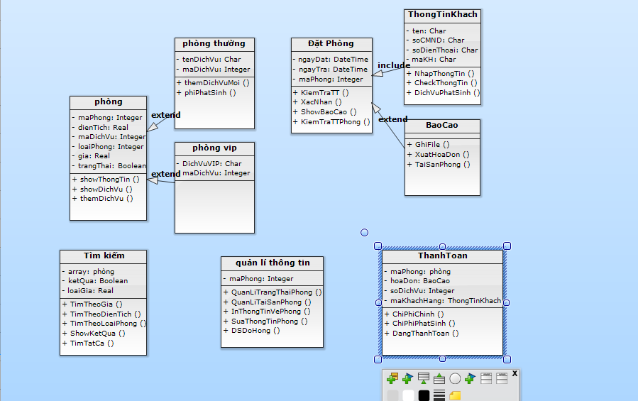

## Các quá trình xử lý

* + **Cập nhật phòng**

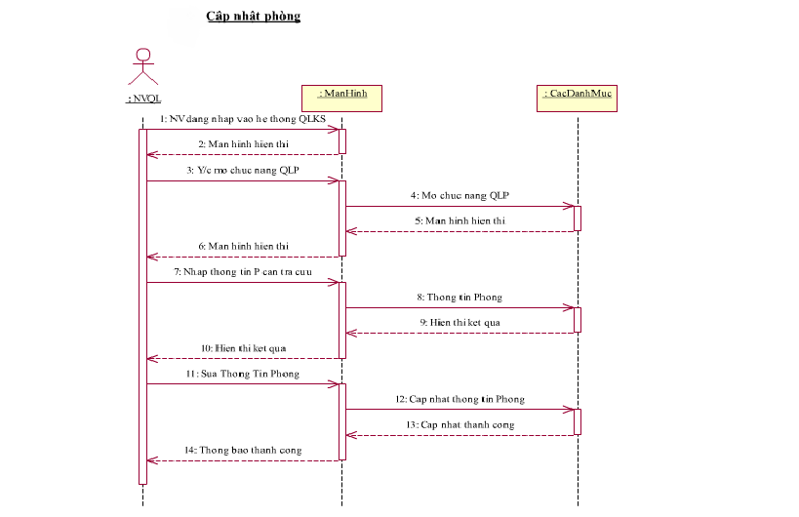

* + **Quá trình đặt phòng**

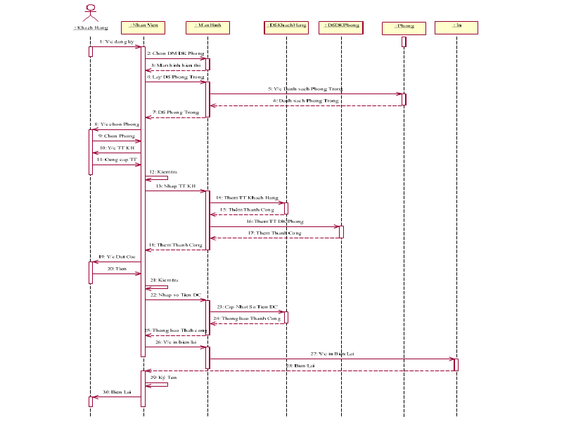

* + **Đăng ký phòng trực tuyến**

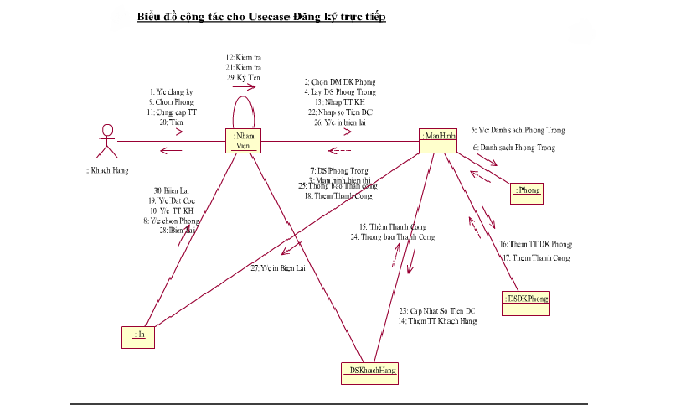

* + **Quá trình đổi phòng**

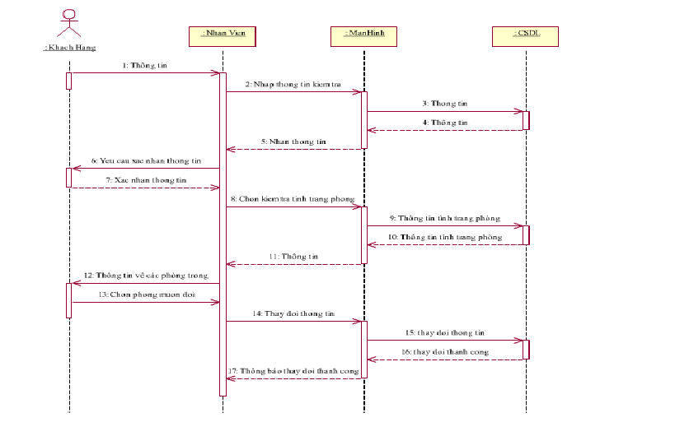

*Quá trình gia hạn phòng*

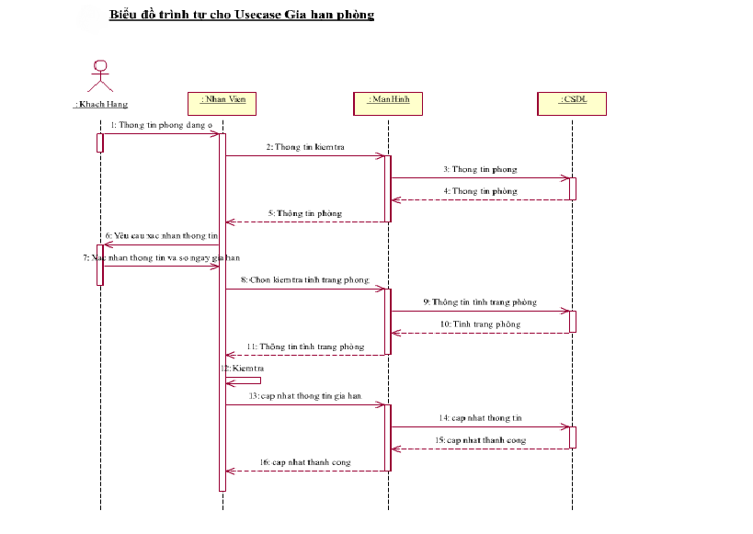

* + **Quá trình hủy phòng**

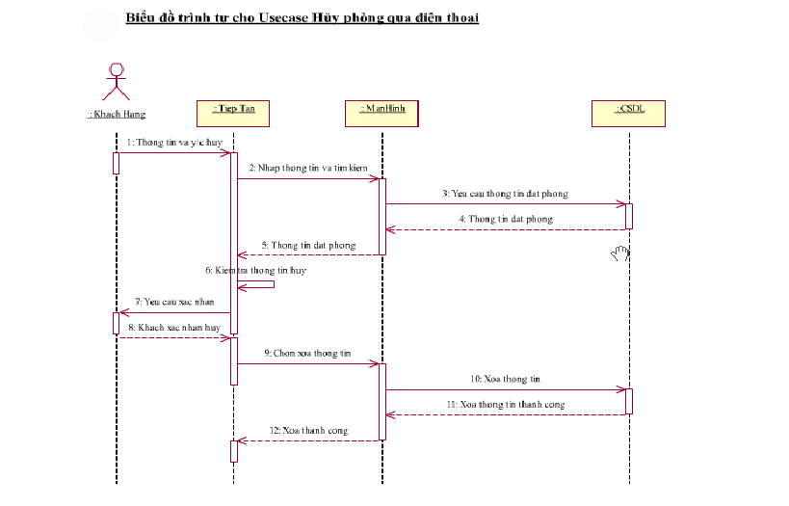

* + **Quá trình gia hạn phòng**



* + **Quá trình thay đổi thông tin đặt phòng qua điện thoại**

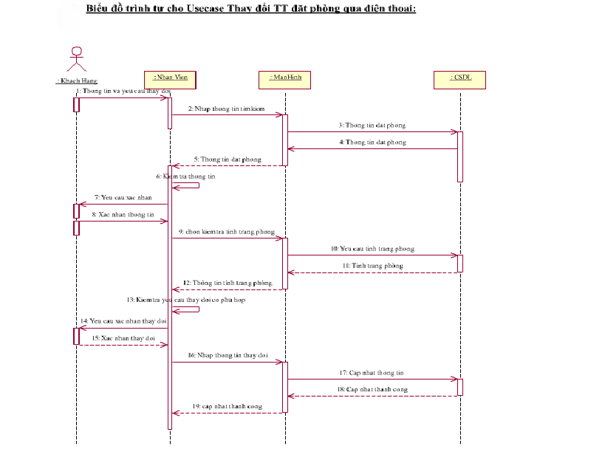

* + **Quá trình đăng ký dịch vụ**

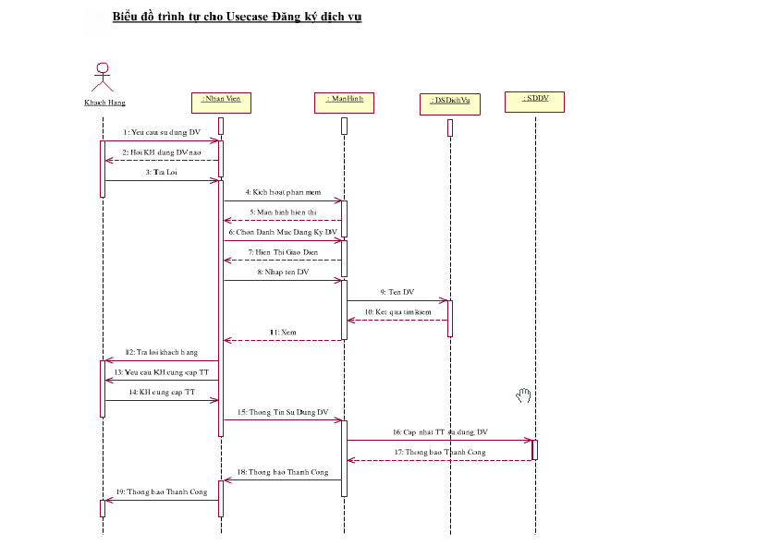

* + **Quá trình thanh toán**

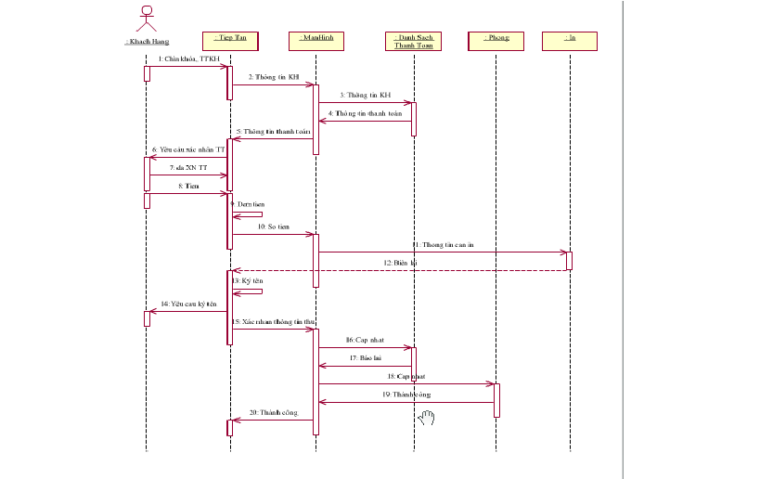

* + **Quá trình thanh toán qua thẻ tín dụng**

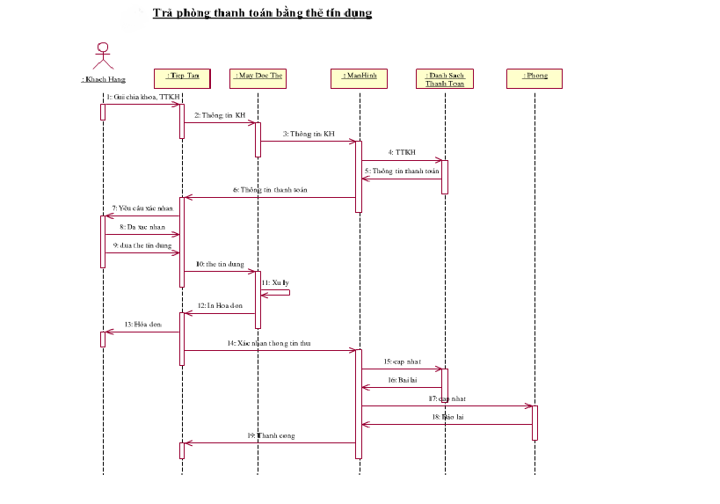

* + **Quá trình tra cứu phòng**

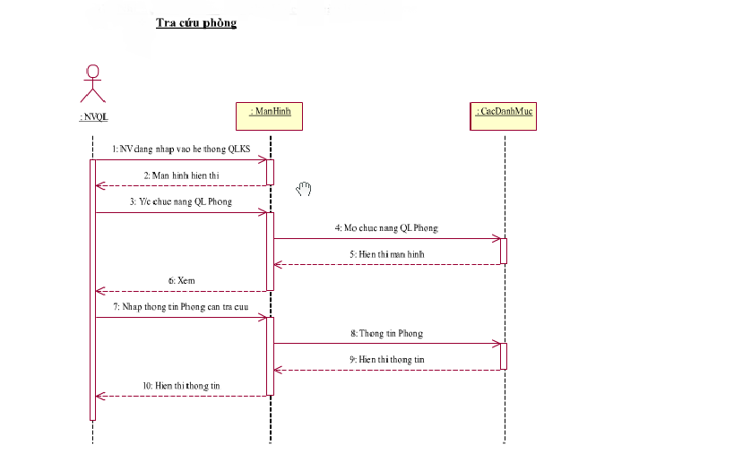

* + **Quá trình tra cứu nhân viên**

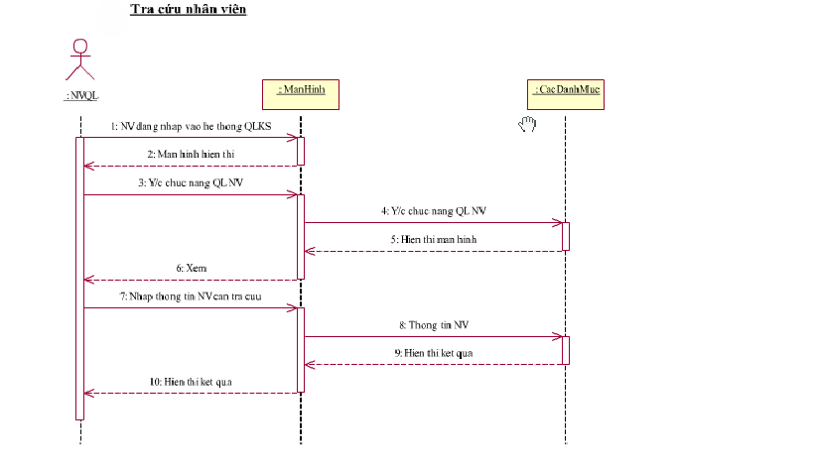

# 4. LỰA CHỌN CÔNG NGHỆ

**MÔ HÌNH HÓA DỮ LIỆU**

Mô hình quan niệm dữ liệu là sự mô tả của hệ thống thông tin độc lập với các lựa chọn môi trường để cài đặt, là công cụ cho phép người phân tích thể hiện dữ liệu của hệ thống ở mức quan niệm.

Mô hình này cũng là cơ sở để trao đổi giữa những người phân tích và người yêu cầu thiết kế hệ thống.

Với hệ thống “Quản lý khách sạn” ta có mô hình dữ liệu như sau:

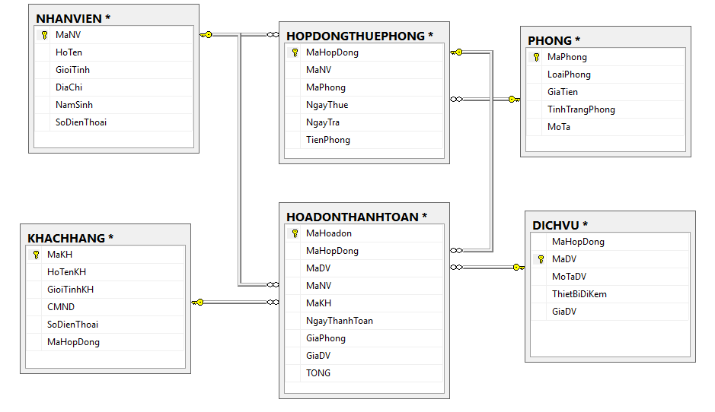

## Mô hình tổ chức dữ liệu

Mô hình tổ chức dữ liệu của hệ thống là lược đồ cơ sở dữ liệu của hệ thống

Ta có:

KHACHHANG (MaKH, HoTenKH, GioiTinhKH, CMND, SoDienThoai, MaHopDong)

NHANVIEN (MaNV, HoTen, GioiTinh, DiaChi, NamSinh, SoDienThoai)

DICHVU (MaDV, MaHopDong, MoTaDV, ThietBiDiKem, GiaDV)

PHONG (MaPhong, LoaiPhong, GiaTien, TinhTrangPhong, MoTa)

HOPDONGTHUEPHONG (MaHopDong, MaNV, MaPhong, NgayThue, NgayTra, TienPhong)

HOADONTHANHTOAN (MaHoaDon, MaHopDong, MaDV, MaNV, MaKH, NgayThanhToan, GiaPhong, GiaDV, TONG )

## 4.2 Mô hình vật lý dữ liệu

Là mô hình của dữ liệu được cài đặt trên máy vi tính dưới một hệ quản trị cơ sở

dữ liệu nào đó. Cụ thể ở đây là SQL Server:

1. KHÁCH HÀNG

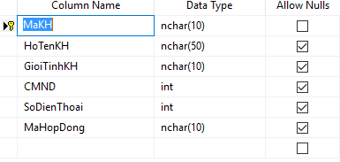

Ví Dụ:

|  |  |  |  |  |  |
| --- | --- | --- | --- | --- | --- |
| MaKH | HoTenKH | GioiTinhKH | CMND | SoDienThoai | MaHopDong |
| 1111 | Hoàng Minh Quân | Nam | Xxxxxxx | 0969457595 | MHD1111 |
| … | … | … | … | … | … |

1. NHÂN VIÊN

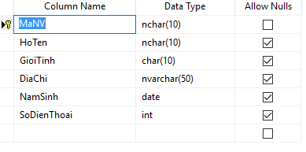

Ví Dụ:

|  |  |  |  |  |  |
| --- | --- | --- | --- | --- | --- |
| MANV | HoTen | GioiTinh | DiaChi | NamSinh | SoDienThoai |
| 1234 | Hoàng Quân | Nam | Hà Nội | 1995 | 01234567890 |
| … | … | … | … | … | … |

1. DỊCH VỤ

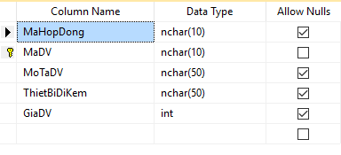

Ví Dụ:

|  |  |  |  |  |
| --- | --- | --- | --- | --- |
| MaHopDong | MaDV | MoTaDV | ThietBiDiKem | GiaDV |
| 2222 | 123 | Giặt là | Không có | 50000 |
| … | … | … | … | … |

1. PHÒNG

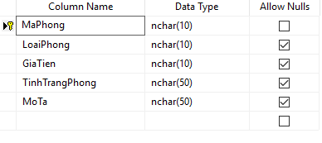

Ví Dụ:

|  |  |  |  |  |
| --- | --- | --- | --- | --- |
| MaPhong | LoaiPhong | GiaTien | TinhTrangPhong | MoTa |
| 1111 | VIP | 1500000 | Trống | Phòng vip |
| … | … | … | … | … |

1. HỢP ĐỒNG THUÊ PHÒNG

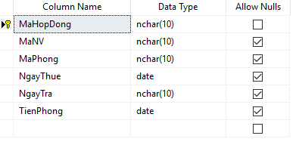

Ví Dụ:

|  |  |  |  |  |  |
| --- | --- | --- | --- | --- | --- |
| MaHopDong | MaNV | MaPhong | NgayThue | NgayTra | TienPhong |
| 1235 | 124 | 222 | 10/09/2015 | 13/09/2015 | 1800000 |
| … | … | … | … | … |  |

1. HÓA ĐƠN THANH TOÁN

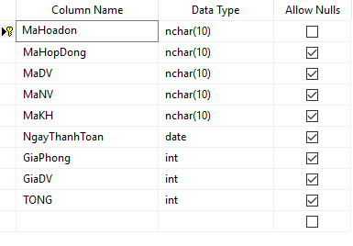

Ví Dụ:

|  |  |  |  |  |  |  |  |  |
| --- | --- | --- | --- | --- | --- | --- | --- | --- |
| MaHoadon | MaHopDong | MaDV | MaNV | MaKH | NgayThanhToan | GiaPhong | GiaDN | Tong |
| 12345 | 1234 | 123 | 1111 | 3333 | 13/09/2015 | 600000 | 50000 | 650000 |
| … | … | … | … | … | … | … | … | … |

# 5. KIỂM THỬ

* Quản lý thuê phòng.
* Quản lý nhân viên.
* Quản lý khách hàng.
* Quản lý tiện nghi.
* Lập hóa đơn.
* Lập báo cáo.
* Quản lý phòng.
* Quản lý dịch vụ.
* Quản lý thuê dịch vụ.
* Quản lý tài khoản.

## Danh sách các chức năng kiểm thử

* **Quản lý thuê phòng.**

|  |  |  |  |  |
| --- | --- | --- | --- | --- |
| STT | input | output | Exception | Kết quả |
| 1 | MaHopDong=HD1  MaNV = NV1  MaPhong=P405  NgayThue=01/01/2016  NgayTra=06/01/2016  TienPhong=300.000 | Thông báo tạo thành công. Cập nhật vào CSDL | Không xử lý | OK |
| 2 | MaHopDong=HD1  MaNV = NV1  MaPhong=P405  NgayThue=01/01/2016  NgayTra=31/12/2015  TienPhong=300.000 | Lỗi ngày trả trước ngày mượn. | Không xử lý | Fail |
| 3 | MaHopDong=Null  MaNV = Null  MaPhong=Null  NgayThue=Null  NgayTra=Null  TienPhong=300.000 | Các giá trị không được để trống. | Không xử lý | Fail | |

## 

* **Quản lý nhân viên.**

|  |  |  |  |  |
| --- | --- | --- | --- | --- |
| STT | input | output | Exception | Kết quả |
| 1 | MaNV=NV1  HoTen=Hoàng Anh Tú  GioiTinh=Nam  DiaChi=Hà Nội  NamSinh=1995  SDT=0987654321 | Thông báo tạo thành công. Cập nhật vào CSDL | Không xử lý | OK |
| 2 | MaNV=Null  HoTen=Hoàng Anh Tú  GioiTinh=Nam  DiaChi=Hà Nội  NamSinh=1995  SDT=0987654321 | Các giá trị không được để trống. | Không xử lý | Fail |

* **Quản lý khách hàng:**

|  |  |  |  |  |
| --- | --- | --- | --- | --- |
| STT | input | output | Exception | Kết quả |
| 1 | Đưa ra danh sách khách hàng. | Đưa ra danh sách thành công. | Không xử lý | OK |

* **Quản lý tiện nghi:**

|  |  |  |  |  |
| --- | --- | --- | --- | --- |
| STT | input | output | Exception | Kết quả |
| 1 | Đưa ra danh sách thiết bị trong phòng | Đưa ra danh sách thành công. | Không xử lý | OK |

* **Lập hóa đơn:**

|  |  |  |  |  |
| --- | --- | --- | --- | --- |
| STT | input | output | Exception | Kết quả |
| 1 | MaHoaDon=HD1  MaHopDong=HDg1  MaDV=DV1  MaNV=NV1  MaKH=KH1  NgayThanhToan=01/01/2016  GiaPhong=300000  GiaDV=100000  Tong=400000 | Thông báo tạo thành công. Cập nhật vào CSDL | Không xử lý | OK |
| 2 | MaHoaDon=Null  MaHopDong=HDg1  MaDV=DV1  MaNV=NV1  MaKH=KH1  NgayThanhToan=01/01/2016  GiaPhong=300000  GiaDV=100000  Tong=400000 | Một số trường không được bỏ trống. | Không xử lý | Fail |

* **Lập báo cáo:**

|  |  |  |  |  |
| --- | --- | --- | --- | --- |
| STT | input | output | Exception | Kết quả |
| 1 | Yêu cầu về doanh thu, tình trạng phòng, hoặc danh sách khách hàng thuê. | Đưa ra báo cáo thành công. | Không xử lý. | OK |

* **Quản lý phòng:**

|  |  |  |  |  |
| --- | --- | --- | --- | --- |
| STT | input | output | Exception | Kết quả |
| 1 | Đưa ra danh sách các phòng chưa được thuê và đã được thuê. | Đưa ra báo cáo thành công. | Không xử lý. | OK |

* **Quản lý dịch vụ:**

|  |  |  |  |  |
| --- | --- | --- | --- | --- |
| STT | input | output | Exception | Kết quả |
| 1 | Cập nhật các dịch vụ trong khách sạn | Thành công. | Không xử lý. | OK |

* **Quản lý thuê dịch vụ:**

|  |  |  |  |  |
| --- | --- | --- | --- | --- |
| STT | input | output | Exception | Kết quả |
| 1 | Danh sách các dịch vụ, khách hàng sử dụng dịch vụ. | Thành công. | Không xử lý. | OK |

* **Quản lý tài khoản:**

|  |  |  |  |  |
| --- | --- | --- | --- | --- |
| STT | input | output | Exception | Kết quả |
| 1 | Quản trị viên cập nhập danh sách nhân viên. | Thành công. | Không xử lý. | OK |

## Kết luận

Đánh giá chung: chương trình chạy ổn định, không lỗi.

# 6. GitHub

Link GitHub: <https://github.com/huygiangbk/BaiTapLon>

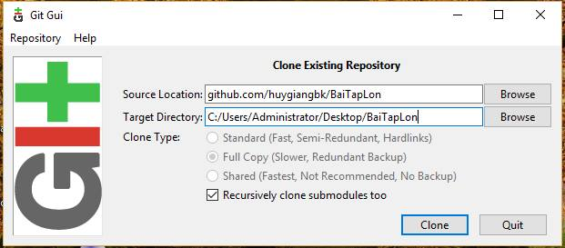

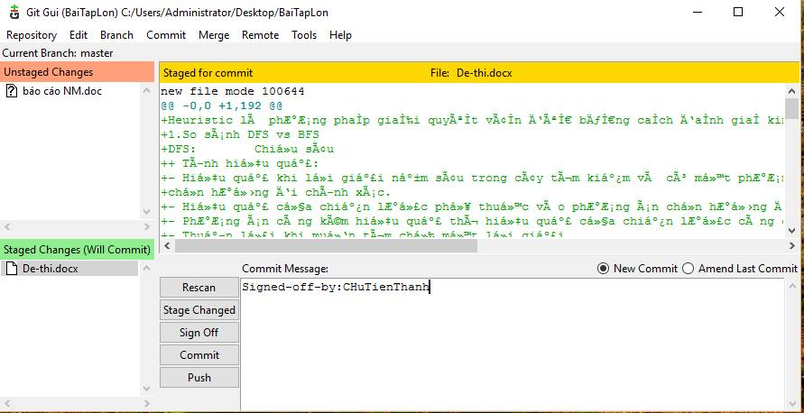

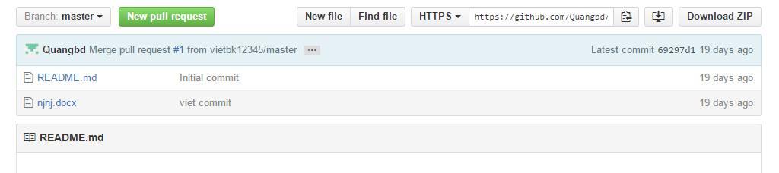

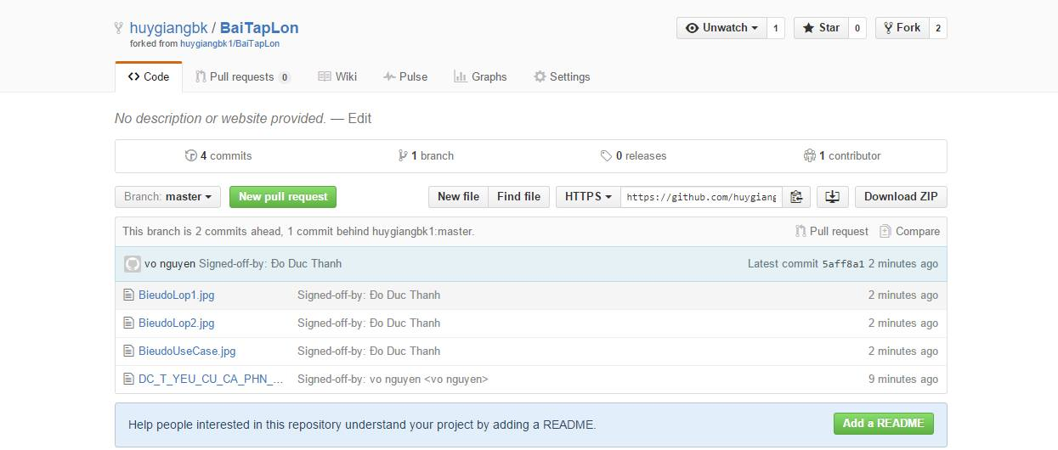

# 7. KẾT LUẬN

Qua việc nghiên cứu, thực hiện đề tài này, nhóm em đã biết vân dụng kiến thức học được vào việc quản lý khách sạn một cách hiệu quả, vừa giúp củng cố kiến thức học được. Tuy nhiên do thời gian có hạn và kiến thức còn hạn hẹp nên trong quá trình thực hiện đề tài của bọn e còn nhiều thiếu xót, rất mong nhận được sự đóng góp của thầy giáo và các bạn.Nhóm chúng em xin chân thành cảm ơn!